[](http://www.google.com/imgres?imgurl=http://www.addenda.com.mx/blog/wp-content/uploads/2011/03/sql-server-logo-411303.jpg&imgrefurl=http://www.addenda.com.mx/blog/?cat=6&usg=__B61t7_HO-JZUMCtbXG3U48e-qso=&h=262&w=319&sz=17&hl=es&start=8&zoom=1&tbnid=ItihwXdKCTv8aM:&tbnh=97&tbnw=118&ei=6bWoTargJ-qY0QHk-8X5CA&prev=/search?q=SQL&hl=es&biw=1051&bih=559&gbv=2&tbm=isch&itbs=1) LENGUAJE DE CONSULTA ESTRUCTURADO (SQL)

**Microsoft SQL Server**

**(Lenguaje de Base de Datos Normalizado)**

[](http://www.google.com/imgres?imgurl=http://www.addenda.com.mx/blog/wp-content/uploads/2011/03/sql-server-logo-411303.jpg&imgrefurl=http://www.addenda.com.mx/blog/?cat=6&usg=__B61t7_HO-JZUMCtbXG3U48e-qso=&h=262&w=319&sz=17&hl=es&start=8&zoom=1&tbnid=ItihwXdKCTv8aM:&tbnh=97&tbnw=118&ei=6bWoTargJ-qY0QHk-8X5CA&prev=/search?q=SQL&hl=es&biw=1051&bih=559&gbv=2&tbm=isch&itbs=1)

**COMANDOS DML, clausulas, funciones, Joins, Desencadenadores ,** **Trigger:**

Bien, para practicar utilizaremos la base de datos creada anteriormente: **labiblioteca**

**Creando la Base de Datos:**

GO

CREATE DATABASE [labiblioteca]

On Primary

(NAME ='labiblioteca_Data1',

FILENAME ='D:\labiblioteca_Data1.Mdf',

SIZE = 10Mb,

MAXSIZE= 20Mb,

FILEGROWTH = 1Mb)

COLLATE Modern_Spanish_CI_AS

**Creando las Tablas:**

go

use labiblioteca;

--creando la tabla alumno

create table Alumno

(id_alumno char(4) not null,

nom_alumno varchar(25),

dir_alumno varchar(40),

dis_alum varchar(40))

-- estableciendo pk

-- estableciendo el índice idx

alter table alumno

add constraint pk_alumno

primary key(id_alumno)

create index idx_alumno on alumno (nom_alumno)

--creando la tabla Libro

create table Libro

(id_libro integer not null,

nomlibro varchar(20),

fechaedicion datetime)

-- estableciendo pk

--estableciendo el índice idx

alter table Libro

add constraint pk_libro

primary key(id_libro)

create index idx_libro on Libro (fechaedicion)

--creando la tabla préstamo

create table Prestamo

(id_prestamo integer not null,

id_alumno char(4) not null,

id_libro integer not null,

fechaprestamo datetime)

-- estableciendo pk

alter table Prestamo

add constraint pk_prestamo

primary key(id_prestamo,id_alumno,id_libro)

--relacionando las 3 tablas

alter table Prestamo

add constraint fk_prestamo_alumno

foreign key(id_alumno)references Alumno,

constraint fk_prestamo_libro

foreign key(id_libro)references Libro

ó (otra forma similar)

alter table Prestamo

ADD CONSTRAINT fk_prestamo_alumno FOREIGN KEY(id_alumno) REFERENCES Alumno(id_alumno), CONSTRAINT fk_prestamo_libro FOREIGN KEY(id_libro) REFERENCES Libro(id_libro)

Resultado :

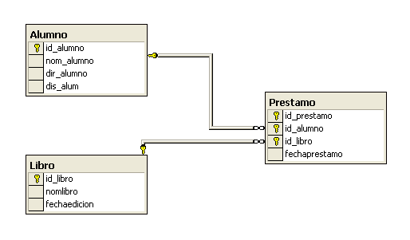

**Tendrá los siguientes: Registros**

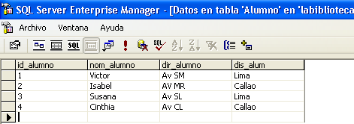

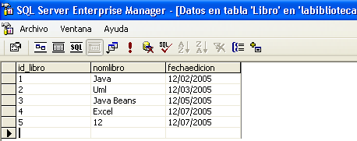

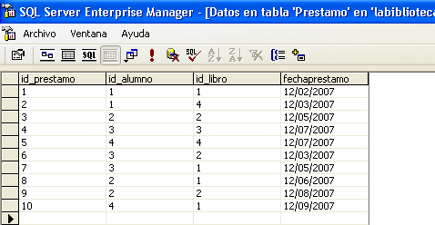

**COMANDOS DML**

--go

--use labiblioteca;

--select * from alumno

--SELECT fechaprestamo FROM prestamo WHERE id_prestamo BETWEEN 3 AND 5

--select month(fechaprestamo)As Mes_del_prestamo,

-- year(fechaprestamo) As Año_del_prestamo,

--day(fechaprestamo) As Dia_del_Prestamo

--from prestamo where id_libro= 4

--select * from alumno where id_alumno=3 and dis_alum='Lima'

--select distinct(dis_alum) as distrito from alumno

--select count(distinct(dis_alum)) as distrito from alumno

--select * from libro order by nomlibro DESC

--select * from prestamo where id_prestamo=(select max(id_prestamo) from prestamo)

--select * from prestamo where id_prestamo=(select count(day(fechaprestamo)) from prestamo)

--select fechaprestamo,id_libro from prestamo

-- where id_libro=(select count(fechaprestamo) as Cantidad_de_fechas from prestamo

-- where id_libro=4)

--select fechaprestamo,id_libro from prestamo

-- where id_libro=(select count(fechaprestamo) as Cantidad_de_fechas from prestamo

--where id_libro=4)

--MANEJANDO VISTAS

--CREATE VIEW vista2 AS(SELECT id_libro,nomlibro FROM libro)

---select * from vista1;

--CREATE VIEW vista2 AS(SELECT id_prestamo,id_alumno,id_libro,id_prestamo+id_alumno+id_libro as Suma FROM prestamo)

--select * from vista2;

--CREATE VIEW vista2 AS (SELECT id_prestamo,id_libro FROM Prestamo,Alumno WHERE ( prestamo.id_alumno = alumno.id_alumno ))

--select * from vista2;

-- modificar una vista

--ALTER VIEW vista2 AS (SELECT id_prestamo,id_libro,fechaprestamo FROM Prestamo,Alumno WHERE ( prestamo.id_alumno = alumno.id_alumno ))

--select * from vista2;

--eliminar vista

--DROP VIEW vista2;

--INSERT INTO prestamo(fechaprestamo)

--values('2010-2-12')

--INSERT INTO prestamo(fechaprestamo)

--SELECT fechaedicion

--FROM libro

--WHERE id_libro=4

--select * from prestamo

--UPDATE prestamo

--SET fechaprestamo='2009-2-12'

--WHERE id_prestamo = 5

--AND id_libro = 4

--select * from prestamo

--DELETE FROM prestamo

--WHERE id_libro = 1

--select * from prestamo

--select * from prestamo INNER JOIN libro on prestamo.id_libro=libro.id_libro

--select fechaprestamo from prestamo INNER JOIN libro on prestamo.id_libro=libro.id_libro

--select * from prestamo left join libro on prestamo.id_libro=libro.id_libro

--select * from prestamo right OUTER join libro on prestamo.id_libro=libro.id_libro